# **FACTORI MACROECONOMICI DETERMINAȚI ASUPRA FALIMENTULUI ENTITĂȚILE ECONOMICE**

**Drd. Sorin Șomîtcă**

**Coordonator șțiintific Prof. Univ. Dr. Elena HLACIUC**

*Universitatea Ștefan cel Mare Suceava, România*

[*sorin.somitca@gmail.co*](mailto:sorin.somitca@gmail.co)*m*

[*elena.hlaciuc@usm.ro*](mailto:elena.hlaciuc@usm.ro)

**Abstract**

*Falimentul entităților economice este un fenomen extrem de important în economia de piață, cu precădere în vremurile provocatoare la care suntem contemporani. Economia țărilor lumii cunoaște turbulențe permanente, o așa numită ‚policriză’ în care se resimt influențe diverse, uneori concomitente, din mai multe părți, poate destabiliza și înrăutăți situația entităților economice. Din acest motiv, o atenție permanentă se impune în ceea ce privește evoluția falimentelor țărilor lumii pentru a preveni sau previoziona eventualele riscuri și astfel pentru a evita pe cît posibil eșecurile intreprinderilor. Studiul urmărește identificarea legaturilor și a influenței factorilor macroeconomici asupra falimentului organizațiilor la nivelul Uniunii Europene, după realizarea unei analize bibliometrice pentru a identifica care este nivelul cunoasterii la acest moment precum și a direcțiilor viiotare de cercetare. In baza modelării econometrice, am identificat cum influențează acești factori macroeconomici, confirmănd faptul ca aceștia au un impact hotarâtor asupra evoluției falimentelor înregistrate la nivelul Uniunii Europene.*

**Keywords**: faliment, factori macroeconomici, creșterea economică, inflație, rata șomajului

**JEL Classification:** E10, G33

**INTRODUCERE**

Eșecul, declinul sau falimentul organizațiilor economice reprezintă un fenomen economic extrem de important în economia țărilor lumii, de aceea este intens studiat de-a lungul anilor, în încercarea de a identifica cauzele și simptomele pe care le resimt întreprinderile aflate în dificultate sau care urmează să manifeste asemenea simptome. Deopotrivă, se încearcă permanent a perfecționa metodele de detecție și de predicție a falimentului, deoarece acesta situație în care pot ajunge întreprinderile economice poate genera efecte devastatoare pentru toți stakeholderii aflați în ecosistemul imediat al companiei dar și cu efecte pe lanțul de aprovizionare sau de desfacere al acestora, efecte care sunt de multe ori greu de estimat sau de cuantificat. Printre factorii care pot influența direcția evoluției companiilor spre faliment, pe lângă cei interni, intre care se detașează managementul deficitar, factorii macroeconomici joacă un rol semnificativ, aceștia acționând independent de acțiunea sau reacțiunea companiei. Se includ aici, fluctuațiile economice în sensul creșterii sau contracțiilor economice, ratele dobânzilor de referință care influențează costul de finanțare a companiilor, nivelul inflației, evoluția cursului valutar, cu precădere influențând companiile care efectuează operațiuni de import export dar și diversele reglementari legislative sau politici guvernamentale care pot avea o influența asupra stabilitatea sau performanțelor unei companii.

Determinanții macroeconomici reprezintă variabile economice care acționează în general asupra întregii economii ale unei țări, regiuni sau chiar la nivel global și implicit asupra întreprinderilor economice, ca celulă de bază a economiei. Pandemia COVID-19 sau conflictul ruso-ucrainean sunt exemple de fenomene care si-au pus amprenta asupra economiei mondiale afectând economia țărilor lumii dar având și influențe majore la nivel social, politic sau sanitar.

***Scopul*** studiului nostru este de a identifica influența evoluției economiei, fie ea creștere sau contracție economică, a inflației precum și a nivelului ratei șomajului asupra riscului de faliment al entităților economice.

Ipotezele care stau la baza demersului nostru sunt următoarele:

***H1***: Nivelul creșterii sau contracției economiei influențează nivelul falimentelor în economie

***H2***: Rata inflației are impact fundamental asupra falimentelor entităților economice

***H3***: Nivelul ratei șomajului înregistrat la nivelul economiei afectează nivelul falimentelor.

Evoluțiile economiei care se manifestă sub forma ciclurilor economice sunt creșteri sau scăderi ale activității economice între fazele de expansiune sau contracție. Crizele recente cum ar fi criza din 2008 sau criza generată de pandemia COVID-19 arată că contracțiile economice rapide pot duce la creșterea falimentelor la niveluri nedorite, aceasta deoarece în timpul recesiunilor, cererea agregată scade, ceea ce are impact asupra reducerii vânzărilor companiilor iar cele care nu reacționează rapid sau care nu au dezvoltat si implementat o activitate sustenabilă devin vulnerabile în fața șocurilor și de regulă urmează calea falimentului.

In literatura economică, un nou concept câștigă o atenție din ce în ce mai mare și anume acela de

„decreștere” (sau „Degrowth” în limba engleză) diferit de conceptul de “descreștere” sau contracție economică, cu precădere în urma diverselor crize economice, de mediu sau sociale, multe dintre ele suprapuse, care acționează simultan sau concertat. Conceptul de decreștere reprezintă o alternativă la paradigma creșterii economice permanente, având ca tema centrală ideea că, pentru a dezvolta un viitor sustenabil se impune o echilibrare a consumului și a producției în sensul restrângerii voluntare ale acestora. Toate aceste constrângeri sunt impuse de resurse limitate, de limitări ecologice dar și pentru atingerea unor țeluri de neutralitate climatică și o economie verde.

Inflația ridicată influențează nivelul falimentelor dintr-o țară pe mai multe paliere. Pe de o parte scăderea veniturilor companiilor se produce ca urmare a reducerii puterii de cumpărare a consumatorilor finali, în special în cazul companiilor cu marje de profitabilitate scăzută. În același timp, un mediu economic inflaționist atrage cu sine creștere generalizată a costurilor ceea ce în cazul în care acestea nu pot fi transferate către consumatorii finali generează erodarea puternică a marjelor. Mecanismele de control sau stăvilire a puseului inflaționist presupune printre altele și creșterea dobânzilor de referință, ceea ce face ca atragerea de capital străin sa fie înfăptuită cu costuri de finanțare mai ridicate, ceea ce pune o presiune și mai mare și accentuează vulnerabilitățile acestora.

Nivelul înregistrat al șomajului în economie și nivelul falimentelor sunt două indicatori conectați aceasta deoarece creșterea nivelului ratei șomajului influențează creșterea nivelului falimentelor dar și gravitatea acestora. Un nivel ridicat al șomajului, chiar și unul conjunctural care se manifestă o scurtă perioadă de timp, generează o reducere a cererii agregate de bunuri și servicii prin aceea că veniturile consumatorilor scad iar încrederea in economie este astfel deteriorată. În această situație, consumatorilor tind să reducă la minim cheltuielile neesențiale fiind în situația de luptă pentru supraviețuire, preferând să utilizeze surplusul pentru economisire, viitorul fiind incert. Toate aceste creează premisele unei contracții ale vânzărilor entităților economice, care se vad nevoite să își restrângă activitatea și în cel mai nefericit caz sa ajungă până la punctul de a intra demara procedurile legale de insolvență sau chiar faliment. .

**REVIZUIREA LITERATURII DE SPECIALITATE**

Demersul nostru de cercetare demarează cu interogarea bazei de date WebofScience/Clarivate pentru o identificare cât mai pertinentă a tendințelor din domeniul cercetării privind impactul evoluției economice, a inflație și a ratei șomajului asupra falimentului entităților economice. Interogarea a presupus o căutare de tip “boolean” după cuvintele cheie “faliment” ȘI “creștere economică” SAU ”inflație” SAU ”rata șomajului” obținându-se astfel un număr de 781 publicații, articole, revizii sau proceeding-uri din diverse domenii de interes.

Producția de cercetare nu este una deosebit de mare, rezultatele fiind obținute pentru perioada 1975-2024, timp în care, în medie s-au emis un număr de 8.94 publicații pe an. Cel mai prolific autor este Gallegati Mauro, având un număr total de 5 publicații cu privire la domeniul de interes. Cele mai citate doua articole sunt Stuck! *The Law and Economics of Residential* avândul ca autor pe Schleicher, D., articol provenind din anul 2017 cu 301 citări precum și articolul din 2022 avându-i co-autori pe Vinod, D., Cherstvy, AG., Metzler, R. și Sokolov, IM. având titlul de *Time-averaging and nonergodicity of reset geometric Brownian motion with drift* cu 290 de citări pe baza de date WebofScience în perioada analizată. Producția de literatură relevantă este redusă până în anul 2008, sub 20 de publicații pe an, însă odata cu debutul crizei subprime din anii 2008-2009 cercetătorii au acordat o atenție sporită fenomenului astfel că apogeul se atinge in anii 2019-2022 cu peste 50 de publicații pe an care vizează impactul varibilelor macroeconomice asupra falimentul companiilor. Cel mai productiv jurnal, cu un număr de 15 publicații îmn legătură cu tema studiată este Small Business Economics, avănd un Journal Impact Factor de 6.5 în anul 2023. Autorii provenind din SUA sunt cei mai prolifici în acest domeniu (446 apariții) urmați de China cu 154 de apariții. Se remarcă un aspect demn de menționat și anume acela că între instituțiile cu impact cel mai mare în producția de cercetare științifică se numără pe locul secund Universitatea de Științe Economice din București (16 apariții) la strânsă competiție cu Brno University of Technology din Cehia (17 apariții).

Publicația cu cele mai multe citări este *The Sum of All FEARS Investor Sentiment and Asset Prices* avăndu-i co-autori pe Da, Zhi et al din 2015 avănd un număr impresionant de citări, 718, fiind de departe campion absolut în rîndul publicațiilor care analizeză tema falimentului determinat de factorii macroeconomici. Esențial în lucrarea menționată este construirea unui index privind Atitudinile financiare și economice dezvăluite de căutare (FEARS) prin care se măsoară sentimentul investitorilor prin comportamentul de căutare pe internet al gospodăriilor, avănd ca principale teme recesiunea, falimentul și șomaju, iar prin acest indice se prezic randamentele agregate ale pieței.

După constituirea bazei de date cu publicațiile specifice, pentru a surprinde grafic o reprezentare bibliometrică a direcțiilor de cercetare, s-a folosit software-ului de analiză bibliometrică denumit Bibliometrix luând în considerare cuvintele cheie plus lucrărilor de cercetare. Astfel s-au obținut 3 clustere interconectate care cuprind 49 de termeni sub forma de cuvinte-cheie plus, sprijinind demersul de a identifica direcțiile spre care converg analizele de cercetare precum și a celor care trebuie a fi aprofundate pentru o proiecție cât mai fidelă a realităților economice.

Matricea de co-apariție a cuvintelor cheie surprinde 3 mari clustere având în centru teme de interes ca faliment, predicție, performanță dar și creștere, indicatori financiari, determinanți, credit, risc sau impact, identificând o legătură solidă între creșterea economică și evoluția fenomenului de faliment al entităților economice.

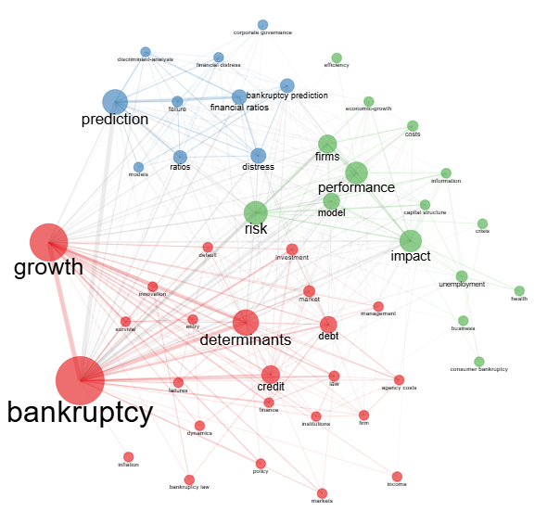

Fig. 1 Harta direcțiilor de cercetare, nodurile și intensitatea legăturilor între concepte

Sursa: Elaborare proprie cu ajutorul Bibliometrix

Tokarski A. et al (2018) folosește în previziunea riscului de faliment al companiilor din Polonia in perioada 2000-2015 unii dintre variabilele macroeconomice ca numărul de companii înregistrate în sistemul REGON, rata de creștere a PIB, rata șomajului, rata inflației raportate la variabila de răspuns numărul de faliment declarate.

Într-un alt studiu recent al lui Situm (2023), starea de dificultate a întreprinderilor micro și mici din Austria este explicată și prin prisma ratei inflației și șomajului. Aceste variabile au o influența statistică semnificativă, valori mari ale acestor variabile cresc probabilitatea de declin, existând totuși un decalaj de 2 ani asupra probabilității de eșec.

Recent, Altman at al (2024) susține într-un studiu al său, că există o creștere alarmantă a firmelor zombie, numind fenomenul “zombieism” ca fiind menținerea la stadiul de supraviețuire a firmelor de altfel la limita de insolvență, toate acestea cu concursul statului, a instituțiilor financiare sau ale investitorilor. Nivelul atins este alarmant, 7% în 2020, nivel susținut de creșterea economică globală sau de politicile monetare aplicate. Riscurile sunt acelea că acest fenomen nu permite dezvoltarea unui mediu de afaceri sănătos, aceste companii reușind în medie să supraviețuiască 5 ani până la declararea falimentului.

Pentru a preveni declinul companiilor având ca apogeu maxim falimentul, managementul companiilor indiferent de mărimea sau așezarea geografică, trebuie să adopte strategii prin care riscurile macroeconomice să fie gestionate eficient. Se recomandă astfel o diversificare a produselor și serviciilor pe care le oferă compania, intrarea pe noi piețe de desfacere, menținerea unui nivel adecvat al profitabilității și generarea de rentabilități care să asigure o stabilitate pe termen mediu și lung, asigurarea unor rezerve pentru situații neprevăzute, menținerea unui echilibru în structura de finanțare a activității prin utilizarea eficientă a finanțării cu capital străin dar și capital propriu iar lista nu este exhaustivă. Pentru acoperirea riscului de creștere a prețurilor, o politică comercială care include indexarea prețurilor în cazul creșterii costurilor, a ratei dobânzii de referință sau indexarea la cursul de schimb sunt modalități eficiente de combatere a riscurilor macroeconomice. De asemenea utilizarea de instrumente financiare pentru a acoperi riscurile legate de ratele dobânzilor și cursurile de schimb valutar se recomandă în cazul companiilor expuse la riscul valutar sau al companiilor îndatorate pentru care o creștere a ratei dobânzii poate duce la incapacitate de plată.

**CONȚINUTUL LUCRĂRII**

In realizarea scopului propus prin prezenta cercetare, analizăm influența variabilelor macroeconomice asupra nivelului falimentului companiilor la nivelul Uniunii Europene. Pentru atingerea acestui țel, vom utiliza ca variabilă dependentă indexul publicat de Uniunea Europeană respectiv Indexul constituire de business-uri si a falimentului, având ca perioadă de bază anul 2021 când indicele este 100. Variabilele macroeconomice independente pe care le vom utiliza sunt creșterea economică, rara inflației precum și rata șomajului, toate acestea raportate la nivelul Uniunii Europene, cu 27 țări incluse.

Creșterea economică provine din calculul evoluției Produsului Intern Brut reprezentând totalitatea bunurilor și serviciilor asigurate de către o țară, ținând cont de modalități diferite de calcul, respectiv în baza producției, cheltuielilor sau veniturilor obținute.

Rata inflației reprezintă indicele armonizat al prețurilor de consum în timp ce rata șomajului reprezintă procentul șomerilor în rândul populației apte de muncă, cu vârsta cuprinsă între 15 si 74 de ani.

Perioada de analiză este 2015-2023, perioadă la care sunt disponibile datele pentru toate variabilele incluse in cercetare. Datele au fost preluate de pe https://ec.europa.eu/eurostat și prelucrate cu ajutorul programului de modelare econometrică IBM SPSS Statistics 26, variabilele fiind prezentate în Tabelul nr. 1.

Tabelul nr. 1 – Variabilele utilizatei în analiza

|  |  |  |  |
| --- | --- | --- | --- |
| Nr. Crt. | Denumire indicator | Abreviere | Tip variabilă |
| 1. | *Indexul de consituire de business-uri și de faliment* | BI | Dependentă |
| 2. | *Creșterea economică* | EG | Independentă |
| 3. | *Nivelul inflației* | I | Independentă |
| 4. | *Rata șomajului* | U | Independentă |

Sursa: Prelucrare proprie

Tabelul nr. 2 – Variabilele incluse sau excluse**a**

|  |  |  |  |
| --- | --- | --- | --- |
| Model | Variables Entered | Variables Removed | Method |
| 1 | U, EG, Ib | . | Enter |
| a. Dependent Variable: BI | | | |
| b. All requested variables entered. | | | |

Sursa: Prelucrare proprie în SPSS 26

In urma prelucrării datelor am obținut matricea corelațiilor în vederea construirii modelului econometric pe baza celor 4 variabile incluse în analiza. Tabelul nr. 3 prezintă valorile sub formă matriceală pentru variabilele analizate.

Tabelul nr. 3 – Matricea de corelație

|  |  |  |  |  |  |
| --- | --- | --- | --- | --- | --- |
|  | | BI | EG | I | U |
| Pearson Correlation | BI | 1.000 | 0.464 | 0.763 | -0.759 |
| EG | 0.464 | 1.000 | 0.230 | 0.079 |
| I | 0.763 | 0.230 | 1.000 | -0.712 |
| U | -0.759 | 0.079 | -0.712 | 1.000 |
| Sig. (1-tailed) | BI |  | 0.104 | 0.008 | 0.009 |
| EG | 0.104 |  | 0.276 | 0.420 |
| I | 0.008 | 0.276 |  | 0.016 |
| U | 0.009 | 0.420 | 0.016 |  |
| N | BI | 9 | 9 | 9 | 9 |
| EG | 9 | 9 | 9 | 9 |
| I | 9 | 9 | 9 | 9 |
| U | 9 | 9 | 9 | 9 |

Sursa: Prelucrare proprie în SPSS 26

Există o corelație puternica directă între indicele falimentului și rata inflației aceasta însemnând că o inflație ridicată și de lungă durată influențează creșterea riscului de faliment, prin faptul că puterea de cumpărare scade, se modifică comportamentul consumatorilor și astfel se reduc veniturile. În același timp, cheltuielile proprii cresc și marjele de profitabilitate se erodează ducând în final la o incapacitate de plată culminând chiar cu falimentul companiilor. Surprinzătoare este corelația puternică dar de sens opus între rata șomajului și indicele falimentului.

Modelul econometric teoretic pe care urmărim sa îl dezvoltăm are ca obiectiv stabilirea gradului de variație a variabilei dependente BI în raport cu variația variabilelor independente, respectiv variabilele macroeconomice creșterea economică, rata inflației și rata șomajului. Utilizăm astfel modelul de regresie liniară multiplă, iar ecuația este următoarea:

$$BI=α+ β1*EG+ β2*I+ β3*U$$

unde:

BI – reprezintă variabila dependentă a modelului,

EG, I, U – sunt variabilele independente,

β1, β2 și β3 sunt sunt coeficienții de regresie,

α este termenul de eroare.

Modelul dezvoltat trebuie validat din punct de vedere acurateței descrierii fenomenului economic supus analizei. Informațiile necesare sunt sintetizate in tabelul de mai jos.

Tabelul nr. 4 – Model Summary**b**

|  |  |  |  |  |  |
| --- | --- | --- | --- | --- | --- |
| Model | R | R Square | Adjusted R Square | Std. Error of the Estimate | Durbin-Watson |
| 1 | ,930a | 0.864 | 0.783 | 2.6467 | 1.988 |
| a. Predictors: Constant, U, EG, I | | | | | |
| b. Dependent Variable: BI | | | | | |

Sursa: Prelucrare proprie în SPSS 26

Nivelurile raportul de corelație multiplă R este 0,930 ceea ce arată o legătură puternică între indicele de faliment și variabilele macroeconomice independente, fiind apropiat de valoarea 1. In același timp, raportul de determinație R Square arată că 86.4% din variația indicelui de faliment este explicat de variabilele macro-economice incluse în model. Se poate concluziona ca modelul este valid și robust, confirmat si de valoarea raportul de determinație ajustat, 0.783.

Tabelul nr. 5 – ANOVAa Test

|  |  |  |  |  |  |  |
| --- | --- | --- | --- | --- | --- | --- |
|  | | | | | | |
| Model | | Sum of Squares | df | Mean Square | F | Sig. |
| 1 | Regression | 223.223 | 3 | 74.408 | 10.622 | ,013b |
| Residual | 35.026 | 5 | 7.005 |  |  |
| Total | 258.249 | 8 |  |  |  |
| a. Dependent Variable: BI | | | | | | |
| b. Predictors: (Constant), U, EG, I | | | | | | |

Sursa: Prelucrare proprie în SPSS 26

Testul ANOVA, având coeficienții Fisher F = 10.622 si valoare a lui Sig. (P-Value) 0.013 care tinde spre 0, întărește faptul ca modelul propus explică dependența semnificativă intre indicele de faliment și variabilele macroeconomice incluse in model, nivel de certitudine indus este extrem de ridicat, fiind validat în proporție de 95%.

Tabel nr. 6- Coefficientsa of the Model

|  |  |  |  |  |  |  |
| --- | --- | --- | --- | --- | --- | --- |
| Model | | Unstandardized Coefficients | | Standardized Coefficients | t | Sig. |
| B | Std. Error | Beta |
| 1 | (Constant) | 113.780 | 8.679 |  | 13.110 | 0.000 |
| EG | 0.861 | 0.327 | 0.476 | 2.630 | 0.047 |
| I | 0.323 | 0.472 | 0.176 | 0.684 | 0.524 |
| U | -2.744 | 1.027 | -0.671 | -2.673 | 0.044 |
| a. Dependent Variable: BI | | | | | | |

Sursa: Prelucrare proprie în SPSS 26

După performarea etapelor statistice, au fost identificați coeficienților regresiei în baza căreia vom construi modelul econometric propus.

$$BI=113,78+ 0,861*EG+ 0,323*I-2.744*U$$

Analizând situația obținută putem afirma că creșterea economică influențează indicele de faliment în mod semnificativ în sens pozitiv. Aceasta se traduce prin faptul în perioade de creștere economică și de bunăstare socială încrederea antreprenorială crește, numărul de întreprinderi nou înființate cresc dar în același timp sunt eliminați și jucătorii slabi sau cei ținuți artificial în viață, neexistând programe guvernamentale de sprijin și astfel putem afirma că pârghiile economiei de piață funcționează eficient. Se face astfel loc celor care utilizează resursele limitate cât mai eficient.

O influență puternică dar de sens invers o are nivelul ratei șomajului. Scăderea ratei șomajului sugerează că economia se află pe o pantă ascendentă, nivelul fluxurilor din economie crește, nivelul bunăstării sociale se îmbunătățește iar consumul crește. Astel, increderea antreprenorială revine la niveluri ridicate, cresc numărul de companii nou înființate conocmitent cu numărul celor care falimentează. De asemenea, dintr-o altă persepectivă, această situație poate fi explicată prin faptul că pot exista decalaje temporale între efectele economice, adică un val ridicat de falimente într-o economie poate urma unei perioade de șomaj ridicat după un anumit interval de timp, companiile reușind sa reziste o perioada de timp dar nu pe termen nelimitat. De asemenea, un nivel al șomajului ridicat impune adoptarea unor strategii de management al costurilor pentru ca întreprinderile să poată depăși perioadele dificile, însă pe termen lung, un nivel ridicat al șomajului antrenează creșterea riscurilor de faliment. Politicile de stimulare adoptate de țările lumii în timpul recesiunilor, prelungesc durata de viață a întreprinderilor economice, fapt care poate explică corelația inversă identificată.

Analiza valorilor reziduale, arată atăt in tabel cât și in formă grafică, o distribuție relativ normală, valorile residuale care sunt valorile extreme, având valoare minimă - 2.3634 în timp ce maximul atins este de 4.1496.

Tabelul nr. 7 - Residual Statistics

|  |  |  |  |  |  |
| --- | --- | --- | --- | --- | --- |
|  | Minimum | Maximum | Mean | Std. Deviation | N |
| Predicted Value | 87.802 | 102.663 | 95.189 | 5.2823 | 9 |
| Residual | -2.3634 | 4.1496 | 0.0000 | 2.0924 | 9 |
| Std. Predicted Value | -1.398 | 1.415 | 0.000 | 1.000 | 9 |
| Std. Residual | -0.893 | 1.568 | 0.000 | 0.791 | 9 |
| a. Dependent Variable: BI | | | | | | |

Sursa: Prelucrare proprie în SPSS 26

Punctele se aliniază în general la panta dreptei, fără abateri semnificative față de pantă în timp ce histograma arată o ușoară asimetrie spre partea dreaptă.

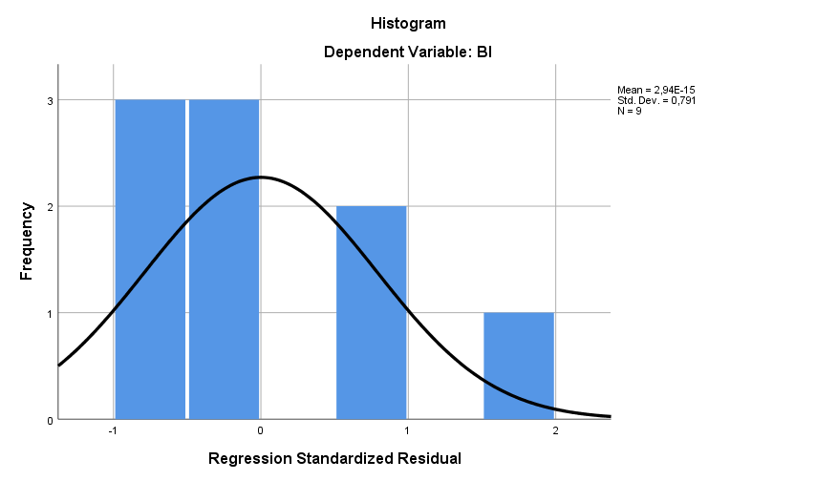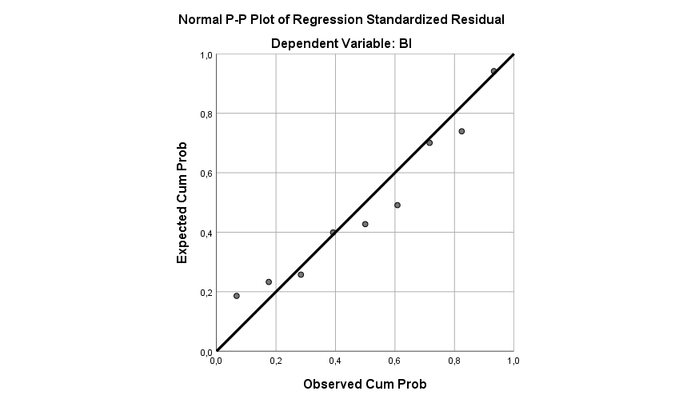

.

*Fig. 2* **-** Histograma și Graficul PP Plot al valorile reziduale ale modelului

Sursa: Prelucrare proprie în SPSS 26

In concluzie, se poate menționa ca valorile reziduale ale modelului de regresie arată o distribuție normală, modelul dezvoltat fiind valid si semnificativ statistic.

**Concluzii**

Situația economiei la nivelul întregului glob se află într-o incertidudine după valul de crize care au lovit neașteptat intreaga societate, începînd cu criza COVID-19, criza energetica, criza materiilor prime, inflația galopantă, nivelul crecut al dobînzilor și terminînd cu conflictele militare, cu precădere conflictul ruso-ucrainean care încă se desfășoară la granițele Uniunii Europene. Din acest motiv, se așteaptă o deteriorare a falimentelor entităților economice, fapt confirmat recent de un Barametru lansat de Allianz, unul dintre cele mai renumite grupuri financiare din lume care include și componenta de asigurări de risc de neplată. Studiul din Ianuarie 2024 menționează ca nivelul insolvențelor la nivel global va crește cu 8% în acest an iar 3 din 5 țări vor ajunge la nivelurile prepandemice la sfărșitul anului, țările cele mai puternice din lume avînd procente de crețtere extrem de ridicate, Germania (+9%). Tările de Jos (+28%) and the US (+5%).

Din acest motiv, o preocupare permanentă pentru găsirea celor mai eficiente modalități de prevenire și previziune a riscurilor legate de falimentul întreprinderilor, se află în centru cercetătorilor și economiștilor. Așadar, studiul de cercetare a demarat cu o analiză bibliometrică sumară prin care am identificat nivelul cunoașterii pînă la acest moment precum și direcțiile spre care se îndreaptă viitoarele cercetări.

Prin prezentul studiu, urmărim să aducem o contribuție cunoașterii prin identificarea factorilor macroeconomici deteminanți în creșterea riscurilor de faliment. În acest sens, am identificat 3 variabile macro-economice fundamentale în literatura de specialitate dar și cele mai utilizate în raportarile oficiale la nivelul Uniunii Europene și anume creșterea economică, rata inflației și rata șomajului pentru perioada 2015-2023, urmarind influența pe care îl excercită asupra indicelui de faliment, indice publicat de Uniunea Europeană pe site-ul [https://ec.europa.eu/eurostat. Modelul econometric a fost dezvoltat folosind](https://ec.europa.eu/eurostat.%20Modelul%20econometric%20a%20fost%20dezvoltat%20folosind%20%20) software-ul statistic IBM SPSS Statistics 26 care ne-a permis atingerea obiectivelor propuse.

Ipotezele emise inițial au fost validate, astfel putem afirma ca mediul extern influențează prin factorii macroeconomici riscul de faliment la nivelul Uniunii Europene. Nivelul creșterii economice înregistrate influențează semnificativ în sens pozitiv, în sensul că în perioade de creștere economică, numărul de înființări de companii crește dar concomitent și numărul de falimente crește ca urmare a exercitării legilor economiei. Rata șomajului are o influență semnificativă puternica, dar de sens invers existănd premisele că scăderea somajului să fie atribuit unei creșteri economice, a creșterii nivelului de trai al populației care vor consuma mai mult, se înființează noi companii și ceea ce atrage și faliementul unor companii care au fost ținute artificial în viață, urmare a intensificării concurenței. De asemenea, si un decalaj al manifestării simptomelor poate avea loc.

In concluzie, factorii macroeconomici sunt relevanți atunci când analizăm trendul evoluției falimentelor, care influențează activitatea economică alături de factorii interni, între care managementul companiei fiind unul esențial.

**Bibliografie**

1. Altman, E.I., Dai, R., Wang, W. (2024). Global zombie companies: measurements, determinants, and outcomes, Journal Of International Business Studies
2. Anghel, I., Enache, C., Merino, F. (2020). Macroeconomic determinants of corporate failures. Evidence from Romania and Spain, Journal of Business Economics and Management, Volume 21, Issue 3, pp. 743-759, DOI 10.3846/jbem.2020.12217
3. [https://commercial.allianz.com/news-and-insights/expert-risk-articles/allianz-risk-barometer-2024-macroeconomic developments.html#:~:text=Globally%2C%20Allianz%20Trade%20estimates](https://commercial.allianz.com/news-and-insights/expert-risk-articles/allianz-risk-barometer-2024-macroeconomic%20developments.html#:~:text=Globally%2C%20Allianz%20Trade%20estimates) %20that,the%20US%20(%2B5%25).
4. Erkens, M., Paugam, L., Stolowy, H. (2015). Non-financial information: state of the art and research perspectives based on a bibliometric study. Comptabilité – Contrôle – Audit, 21 (3), 15–9
5. Fuertes-Callén, Y, Cuellar-Fernández, B, Serrano-Cinca, C. (2023), The role of organisational factors and environmental conditions on the success of newly founded firms, Journal Of Management & Organization,  [First View](https://www.cambridge.org/core/journals/journal-of-management-and-organization/firstview), pp. 1 – 34, DOI: <https://doi.org/10.1017/jmo.2023.13>
6. Liu, J. (2004). Macroeconomic determinants of corporate failures: evidence from the UK. Applied Economics, 36(9), pp. 939–945. <https://doi.org/10.1080/0003684042000233168>)
7. Pittiglio, R. (2023). Counterfeiting and firm survival. Do international trade activities matter? International Business Review
8. Situm, M. (2023). Factors affecting micro and small business distress in Austria, International Journal Of Entrepreneurial Venturing
9. Tokarski, A; Tokarski, M. (2018). The Influence Of The Macroeconomic Factors On The Scale And Dynamics Of The Bankruptcy Od Enterprises In The Polish Economy In The Years 2000-2015, Transformations In Business & Economics, 2018
10. Wei, C.Y., McCormack, G., Zhao, J.C. (2023). Bargaining in the shadow of law and finance: the market-oriented debt to equity swap in China, Journal Of Corporate Law Studies
11. Shanmugam, G. (2023). 200 Years of Fossil Fuels and Climate Change (1900-2100), Journal Of The Geological Society Of India
12. Kara, O., Altinay, L., Bagis, M., Kurutkan, M.N., Vatankhah, S. (2024). Institutions and macroeconomic indicators: entrepreneurial activities across the world, Management Decision
13. Valaskova, K., Gajdosikova, D., Lazaroiu, G. (2023). Has the COVID-19 pandemic affected the corporate financial performance? A case study of Slovak enterprises, Equilibrium-Quarterly Journal Of Economics And Economic Policy
14. Faré, L., Audretsch, D.B., Dejardin, M. (2023). Does democracy foster entrepreneurship? Small Business Economics